|  |  |
| --- | --- |
| **Solicitud de cambio No.** | **EDS-MV-V1.2-CTRLC02** |

|  |  |  |  |  |  |  |  |
| --- | --- | --- | --- | --- | --- | --- | --- |
| **Solicita:** | | *Tami Ohara* | | | | | |
| **Puesto:** | | *Dirección* | | | | | |
| **Fecha de la solicitud:** | | *25/03/2021* | | | | | |
| **Software** | | *Estratec Data Store* | | | | | |
| **Tipo:** | | *Aplicación móvil* | | | | | |
| **Versión** | | *1.2* | | | | | |
| **Definición del problema o situación actual** | | | | | | | |
| *Se requiere la activación el campo de piso para proporciona al técnico la forma de actualizar la ubicación exacta de un equipo de impresión y corrección en la sincronización de series en revisión y nuevas.* | | | | | | | |
| **Objetivo** | | | | | | | |
| *Habilitar el campo del piso y así agilizar los tiempos de respuesta al momento de generar un FUA del ISSSTE.* | | | | | | | |
| **Alcance** | | | | | | | |
| *Desarrollar una aplicación que sirva de apoyo para la captura de información y generación de FUAS para la instalación de equipos en las instalaciones de equipos de impresión y fotocopiado.* | | | | | | | |
| **Elemento del proyecto al que afecta el cambio requerido** | | | | | | | |
| [X] Objetivo  [ ] Alcance  [ ] Diseño | | | [ ] Requerimientos  [ ] Pruebas de Sistema/implementación  [X] Desarrollo | | | [ ] Otro. Especificar: | |
| **Categoría al que pertenece el cambio solicitado** | | | | | | | |
| [ ] RO: Requerimiento Operativo  [ ] RN: Req. de Negocio  [ ] DI: Diseño  [X] ME: Mejora | | | [ ] ET: Especificaciones Técnicas  [ ] LE: Legal / Políticas  [ ] PP: Plan de Pruebas  [ ] MI: Migración | | | [ ] EI: Error en Instalación  [ ] EP: Error en Producción  [ ] DO: Documentación Usuario | |
| **Impacto Estimado** | | | | | | | |
| Recurso Humano (Hrs.): 1 día | Fecha compromiso:  26/03/2021  Fecha de entrega:  26/03/2021 | | | | Costo: $0 | | Documentos / registros afectados:  Solicitud de software  Pruebas de funcionalidad y vulnerabilidad |
| **Clasificación de cambio solicitado** | | | | | | | |
| Menor [ x ] Mayor [ ] Crítico [ ] | | | | Argumentar tipo de cambio: Solo se habilitara el campo de piso en el formulario principal. | | | |

1. **REQUERIMIENTOS DEL USUARIO.**

**Requerimientos Funcionales / operativos.**

| **REQUERIMIENTOS DEL USUARIO A DESARROLLAR** | |
| --- | --- |
| **NO. DE REQUERIMIENTO DE USUARIO (RU)** | **DESCRIPCIÓN / REQUERIMIENTO DE USUARIO** |
| RU- 001 | Actualizar datos de Serie, Modelo, Tipo, Unidad Administrativa, Área de Adscripción, Calle/Numero, Colonia, Ciudad, Estado, IdUnidad y Nombre del Enlace. |
| RU-002 | Activación de campo Piso |
| RU-003 | Cambiar color de campo Piso |
| RU-004 | Actualización de campo Piso en la base de datos de GoDaddy |

1. **REQUERIMIENTOS DE SEGURIDAD DEL USUARIO.**

**Requerimientos de seguridad.**

| **REQUERIMIENTOS DE SEGURIDAD A DESARROLLAR** | |
| --- | --- |
| **NO. DE REQUERIMIENTO DE SEGURIDAD (RS)** | **DESCRIPCIÓN / REQUERIMIENTO DE SEGURIDAD** |
| RS- 001 | Validación de sincronización de series |

1. **PRE-DISEÑO. (INTERFAZ DE USUARIO)**

**Captura de datos**

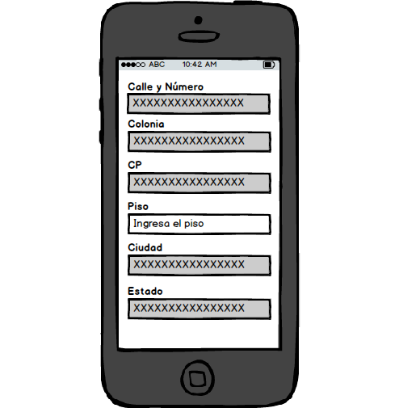

**Confirmación de Guardado de información.**

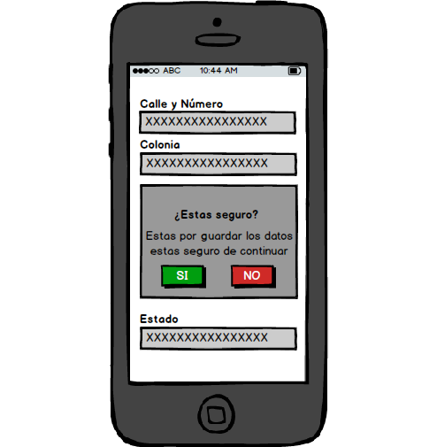

***Notas:***

* ***Cambio menor:*** *Cambio que solo requiere modificación a algún campo, registró específico. No afecta diseño, producción ni programación del sistema.*
* ***Cambio mayor:*** *Desarrollo de funcionalidades / flujo del proceso. Afecta nuevos desarrollos / algún módulo especifico.*
* ***Cambio crítico:*** *Modificación que afecta objetivo / alcance del proyecto inicial / rediseño de dos o más módulos.*

|  |  |
| --- | --- |
| **Efectos / impactos en proyecto** | **Efectos / impactos en otros proyectos** |
| Activación del campo Piso y sincronización de series, solo afecta al desarrollo de esta aplicación. | N/A |
| **Comentarios** | |
|  | |

1. Evaluado / Aprobado Si [X] No [ ] por:

|  |  |  |  |
| --- | --- | --- | --- |
| **No.** | **Nombre** | **Firma** | **Fecha:** |
| 1 | Tami Ohara |  |  |
|  | Gerente de TI |  | (25/03/2021) |

|  |  |  |  |
| --- | --- | --- | --- |
| **No.** | **Nombre** | **Firma** | **Fecha:** |
| 2 | Abel Uriel Martínez Vallejo |  |  |
|  | Supervisor de Desarrollo |  | (25/03/2021) |

|  |  |  |  |
| --- | --- | --- | --- |
| **No.** | **Nombre** | **Firma** | **Fecha:** |
| 3 | Emmanuel Arizmendi Carrillo |  |  |
|  | Programador |  | (25/03/2021) |

1. **PRUEBAS DE FUNCIONALIDAD TRAS CAMBIOS MENORES.**

**Nota:** Solo en casos específicos para cambios requeridos en ServiceNow, la autorización previa para realizar los cambios la realiza Líder de Calidad y Procesos. Bajo dicha autorización Supervisor de Desarrollo procede a realizar cambios ver 6.1 del PRO-SIG-GTI-23 Control de cambios en sistemas.